**Unidad 4 – Comercialización y Finanzas, y un poco de control**

**Área de dirección general**, coordinar todas las áreas de la organización.

Otro enfoque considera que el **área de comercialización** es el área de dirección general, haciendo que las estrategias de comercialización sean las de la organización.

Para nosotros el área comercial y sus estrategias será un pilar fundamental del área de dirección general pero no es lo mismo.

**Área de comercialización**

**¿Para que el área comercial determina estrategias?**

Buscará detectar las necesidades y deseos de las personas, desarrollando o diseñando productos que puedan cumplir esos deseos, y comunicar el valor que tiene el producto.

**Valores claves de la comercialización:**

1er factor clave: Como cualquier proceso, primero hacemos un análisis externo del micro (entender las necesidades y deseos del consumidor) y macro entorno, y también un análisis interno de la organización,

2da factor clave: segmentación de mercado, buscando hacer foco en una porción del mercado para así identificar patrones de comportamiento de las personas, sus gustos y preferencias. Con internet podemos hacer que todo el mercado conozca a la organización, pero puede que la misma no sea capaz de responder a ese mercado, por eso internet va a proporcionar herramientas que permitan a la empresa llevar a cabo el análisis mencionado anteriormente para conocer al segmento que escogí para implementar esta estrategia, y no usar internet para querer responder a todas las necesidades que demanden.

* Segmentación tradicional: Geográfica (región, clima), Demográfica (edad, sexo, ingreso, etc.), Psicográficas (estilos de vida, valores, intereses, etc.), y por comportamiento (hábitos de compra, lealtad a la marca, beneficios buscados, etc., esta se enriquece por internet y se puede considerar moderna, pero debido a cuestiones como la facturación se considera también tradicional, por ejemplo, por qué existen compras que se hacen de madrugada).

Al principio las geográfica y demográfica eran las más utilizadas porque son las mas fáciles de identificar, pero empezaron a decaer ya que las otras dos son mas enriquecedoras, y restringen o limitan mucho menos los clientes potenciales. Por ejemplo, ignorar la edad de quienes juegan videojuegos y enfocarnos solamente en quien les gusta jugar videojuegos independientemente de edad, sexo, etc.

Hoy en día se utiliza segmentaciones modernas que se enriquecen de internet para entender mucho mejor los gustos y referencias de un determinado segmento, y no tanto de las segmentaciones tradicionales mencionadas (que igualmente se siguen utilizando).

3er factor clave: posicionamiento, percepción que tienen los consumidores de la marca en relación con la competencia, en criollo: ¿Por qué eligen una marca y no la otra?

- Pasos para desarrollar el posicionamiento:

1) Analizar a la competencia, al mercado, desde un enfoque del microentorno, y después tendremos que hacer un análisis interno.

2) Determinar nuestro público objetivo (ese segmento del mercado).

3) Hacer propuesta de valor que necesitamos para poder posicionarnos. Esa propuesta da valor se traduce a ventaja competitivas, Porter señala que tiene que ser sostenida a través del tiempo, y para esto tiene que adquirir cierta flexibilidad, es decir, que tenga la posibilidad de ir cambiando o adaptándose para que perdure. Por ejemplo, la propuesta de valor que puedo identificar en mi organización son el precio y la calidad 🡪 serán atributos clave usados a continuación en el mapa de posicionamiento.

**-** Mapas de posicionamiento: como cualquier diagrama, es una herramienta visual que permite ver donde están ubicadas las organizaciones.

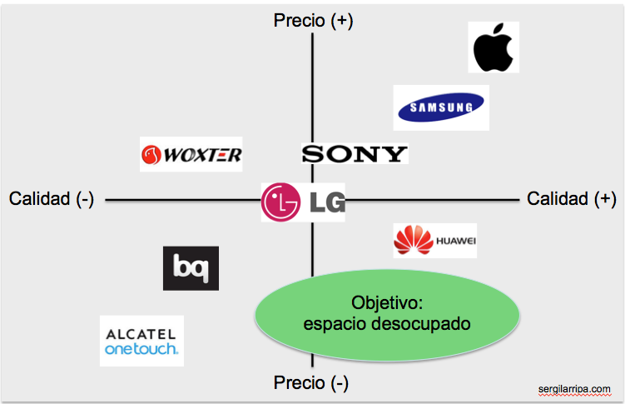

*Lo verde quiere decir que hay un espacio en el precio y que mi empresa puede probar meterse y ver que pasa.*

Para crear este mapa, primero se identifica a los competidores directos o indirectos, para luego en el segundo paso colocar los atributos claves (precio y calidad) cuando se hizo la propuesta de valor en base a tener en cuenta a los clientes. Existe un tercer paso que no vamos a hacer en el trabajo: determinar si el mapa está bien o mal hecho 🡪 lo determina el consumidor, por lo tanto, como organización utilizaremos encuestas y el comportamiento en internet para determinar eso.

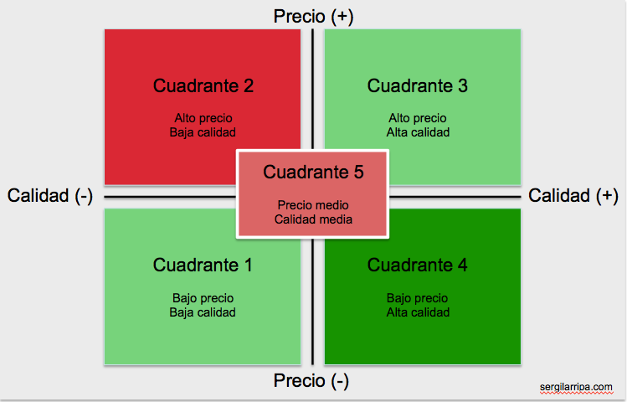

4to factor clave: mezcla de marketing, las 4P son herramientas que utiliza la organización para poder influir en los consumidores. Las 4P del marketing son:

* Producto: Todos aquello que ofrece la organización que está destinados a satisfacer el deseo o necesidad del cliente, como la calidad, marca, variedad, diseño, tamaño, empaquetado, o cualquier otro servicio adicional.
* Precio: valor monetario que se le va a asignar al producto.
* Plaza o Distribución: forma en la que hacemos que el producto llegue al consumidor, es decir la *logística de salida*.
* Promoción: comunicar el valor del producto al consumidor, a través de la publicidad, u otros métodos o técnicas como que el producto lo tengan un grupo de personas no conocidas y que los vean en la calle usándolo, otras también pueden ser sponsors, regalos (corro el riesgo que el influencer hable mal del producto en vez de bien), etc.
  + El descuento es tanto Precio cómo Promoción.

Otros valores claves de comercialización:

* Estrategias de comercialización. Se van a planificar e implementar.
* Luego también existirán mecanismo de control para las estrategias de comercialización, para evaluar la estrategia implementada.

**Área de finanzas y contabilidad**

Punto 1: Adquisición de capital necesario. Se determinará los fondos de nuestros proyectos, ya sean propios (créditos que tengo que pagar) o de terceros (banco inversionistas).

Punto 2: Estados financieros proyectados. Estimar el balance general (Activo, Pasivo, Patrimonio neto), estado de resultado (muestra los resultados de la organización, ganancia o pérdida), flujo de fondos (muestra lo que efectivamente entra y sale de la organización). Por lo tanto, toman el nombre de balance general proyectado, estado de resultado proyectado y flujo de fondos proyectado. Por lo general estos se hacen en 1 año.

Punto 3: Presupuestos financieros mensual/trimestral/anual, son planes que va a elaborar la organización para estimar ingresos y gastos futuros de un periodo específico. Tienen periodos mas cortos de 1 año. Cuando el presupuesto financiero es anual puede incorporar alguno de los estados financieros proyectados. Estos son más flexibles que los estados financieros.

Punto 4: Evaluar el valor de una empresa. Darle el valor económico/monetario que tenga la organización. Hay herramientas para hacer eso, cómo ver directamente el estado contable de la organización y por lo tanto ese será el valor de la misma, pero a veces no es veraz, entonces surgen otros métodos como aplicar fórmulas y otros que son más de estimar lo que vale la empresa en función de la opinión, gustos y preferencias de las personas. Esto se hace con el fin de venderla, en donde las partes se pondrán de acuerdo para definir su valor, o para ponerla como garantía en donde, el banco pondrá un valor estimado.

**Evaluación de la estrategia**

* Cómo todo mecanismo de control se verá lo deseado vs lo alcanzado, donde se analizarán los resultados desde un enfoque cuantitativo y cualitativo, ya que necesitamos ver que la estrategia efectivamente se encuentre alineada con la misión, visión, y los objetivos.
* Identificar si existen nuevas oportunidades que no estamos aprovechando para que nuestra estrategia no quede obsoleta. Como hay oportunidades también puede haber amenazas que no estamos considerando y que le pueden traer inconvenientes a empresa.
* La evaluación permitirá optimizar los recursos que tenemos o que podemos llegar a tener.
* Además, permitirá llevar a cabo mejores análisis del contexto en el que está inmersa la organización y así mejorar en la toma de decisiones.
* La estrategia se evalúa **constantemente**, mínimo una vez al año, se hará antes si existen cambios en el entorno o cambios dinámica en el mercado que impactan significativamente en la empresa.
* 4 criterios para evaluar la estrategia:
  + Coherencia: se apoya en el análisis interno de la organización, y busca la alineación de la estrategia con la misión, visión, objetivos, sin que existan contradicciones entre estos elementos mencionados.
  + Consonancia: se apoya en un análisis externo, por lo tanto, se evalúa en función de aprovechar oportunidades y fortalecerse frente amenazas.
  + Ventaja: se apoya es un análisis competitivo, en donde se evalúa si existe una ventaja que la organización tenga sobre la competencia. Por lo tanto, se va a determinar si la estrategia tiene sostenibilidad.
  + Viabilidad: se apoya en un análisis de los recursos que dispone la empresa, es decir si tiene o no los recursos para implementar la estrategia.
* Otros conceptos a considerar:
  + Medidas correctivas: acciones que vamos a implementar para corregir el desvió del objetivo planteado 🡪 cambio de estrategia.
  + Plan de contingencia: accionar en caso de un evento que me prohíba continuar con las operaciones normales de la organización. No se busca tener un plan por cada riesgo potencial, sino para aquellas áreas cuyas actividades son críticas para el negocio. Pueden ser planes:
    - Preventivos: evitar que suceda el riesgo.
    - Mitigación: reducir el impacto de materialización del riesgo.
    - Recuperación: volver a las acciones normales de forma que sigan orientadas con los objetivos.